ИЗУЧЕНИЕ ТЕМПЕРАТУРОПРОВОДНОСТИ МЕТОДОМ ФОТОМЕТРИЧЕСКОГО АНАЛИЗА ИЗЛУЧЕНИЯ ОТ МИШЕНИ ПОСЛЕ ЛАЗЕРНОГО ВОЗДЕЙСТВИЯ.
¹ Новиков И.И. , ¹Ермишкин В.А., ²Кудрявцев Е.М., ¹Минина Н.А.
¹ИМЕТ РАН, Россия, г. Москва, Ленинский проспект, дом 49, minina@imet.ac.ru
²ФИАН РАН, Россия, г. Москва, Ленинский проспект, дом 53, kudriavt@sci.lebedev.ru
В настоящей работе предпринята попытка получить оценки температуропроводности исследуемых материалов с помощью фотометрического анализатора структурных изображений (ФАСИ), непосредственно из измерений распространения температурного поля по данным фотометрического анализа измерений распределения спектральной плотности излучения видимого света по поверхности мишени, подвергнутой воздействию одиночного лазерного импульса с известной энергии. Мишень была изготовлена из медной фольги толщиной 50 мкм и имела форму эллипса, в один из фокусов которого был направлен лазерный импульс. Мишень крепилась к металлической рамке, которая монтировалась в специальной установке, позволяющей прицельно направлять лазерный луч на поверхность мишени. Исследуемая поверхность мишени до и после воздействия лазерного импульса непрерывно снималась видеокамерой. Для анализа отснятого материала отбирались через фиксированные промежутки времени кадры и анализировались с помощью (ФАСИ), представление о нем можно получить из работ [1, 2]. На рис.1 показана временная зависимость энергии излучения в геометрическом центре мишени после ее облучения лазером, которая измерялась в условных единицах шкалы, за ноль которой был принят эталон, имитирующий абсолютное поглощения падающего света в его видимом диапазоне, а единица соответствовала полному отражению падающего света.

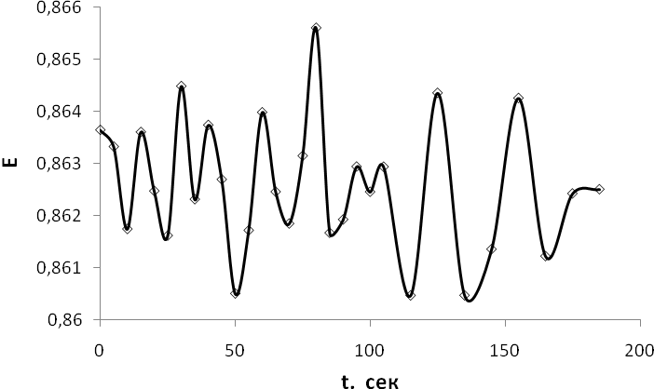
Рис.1 Энергия излучения мишени после облучения лазером.

Их рис.1 видно, что, облучение мишени одиночным лазерным импульсом мощностью 10 Вт и длительностью 0,3 с возбуждает апериодический колебательный процесс с переменной амплитудой энергии излучения. Фотометрический анализ всей поверхности мишени дает наглядную картину распределения теплового поля (рис 2.). По данным ФАСИ построили кривые
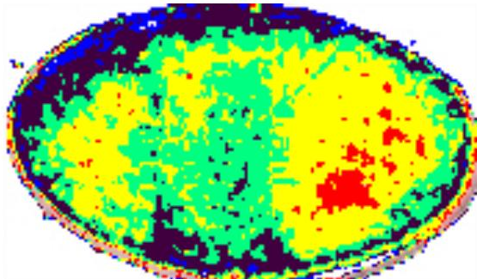
Рис.2. Распределение теплового поля по поверхности мишени через 5 с после воздействия лазера . - 297К, 5 - 295К, - 294К, - 293К)

распределения спектральных плотностей во всех интервалах спектра вдоль оси симметрии эллипса для разных моментов времени (рис.3 а, б).
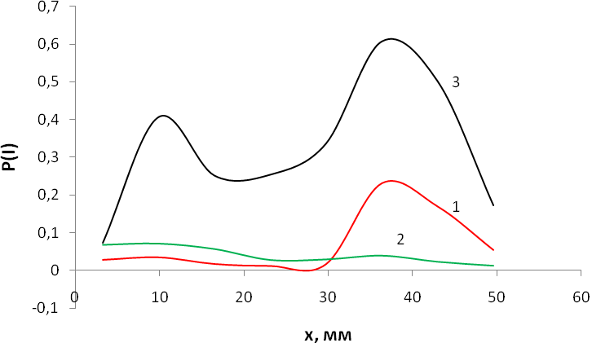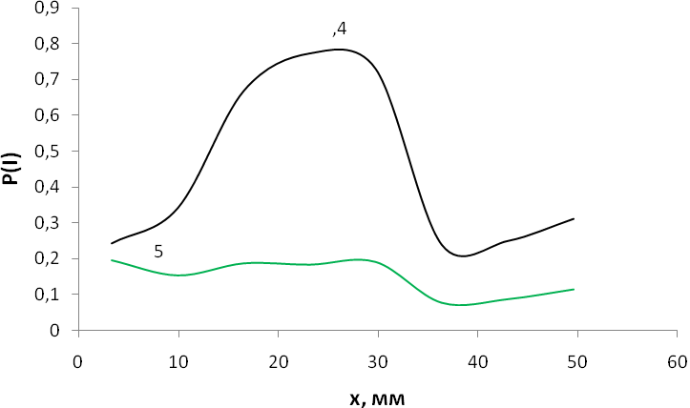
а) б)
Рис.3. Распределения спектральных плотностей по большей оси эллипса
(а - интервалы 1, 2, 3, б - интервалы 4, 5 для t = 25 с)

Анализ рис. 3 показал, что фокусы эллипса совпадают с положениями максимумов на кривых (17,49 мм по обе стороны от центра эллипса). Известно, что распределение излучения характеризует распределение энергии по поверхности мишени [4]. Приведенные результаты свидетельствуют о том, что попадание лазерного импульса в один из фокусов мишени возбуждает в нем волну в форме окружности, которая распространяется до границы эллипса и по свойству эллипса фронт волны после своего отражения от его границы сфокусируется во втором фокусе, после чего процесс повторяется, но уже волна распространяется от второго фокуса. Учитывая геометрию эллипса и зная средний период колебаний, можно получить оценку скорости - она оказалась равной 0,193 см/с, что на три порядка ниже скорости распространения сдвиговой волны в меди (226,105 см/с). Для перехода к оценке температуропроводности, нужно проградуировать фотометрические измерения энергии излучения в физических единицах. Рассматривая материал мишени как совокупность гармонических осцилляторов энергию его равновесного излучения можно выразить через энергию материала мишени формулой [4]:
=A· (1)
где: А - коэффициент, который характеризует вероятность спонтанного изучения при колебаниях заряженных частиц. С другой стороны связь энергии излучения в физических единицах с результатами их измерения в условных единицах выражается формулой:
(2)
где: C - размерная константа, Е_{s} - энергия излучения в условных единицах, численно равная площади под спектральной кривой излучения. Объединяя формулы (1) и (2) получаем:
Е_{s} = (А/C)· (3)
Энергия фрагмента материала мишени при комнатной температуре равна его тепловой энергии, т. е. Q = cmT_{k} и из формулы (3) можно получить значение новой размерной константы (А/C), воспользовавшись измерениями Е_{s} при комнатной температуре для достаточного числа фрагментов поверхности мишени и усреднив ее значение. Значения локальной температуры для конфигурации из микро фрагментов с размерами 0,254×0,254 см² были вычислены по формуле (4) и полученным значениям E_{s} для последовательности моментов времени, отсчитанных от момента выключения лазера в формулу:
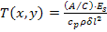 (4)
Получив распределение температурного поля в пределах выделенной конфигурации микро фрагментов для нескольких последовательных моментов времени, не составляет труда вычислить значения производных, входящих в уравнение теплопроводности (5), из которого определяется коэффициент температуропроводности «а»:
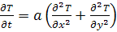 (5)
На рис. 4 показано распределение температурного поля по осям 0Х и 0У в геометрическом центре мишени через 10 с (ервый минимум на рис. 1) после лазерного импульса. Так же было оценено значение коэффициента температуропроводности в этой же точке в момент, который отвечал первому максимуму на рис.1 (15 с). В минимуме поверхность мишени находится под

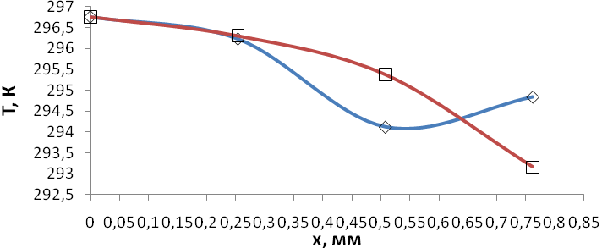
Рис.4. Распределение температур в центре эллипса через 10 с после лазерного импульса (□ - по оси 0Х, ◊ - по оси 0У)

действием напряжений сжатия, а в максимуме на ней действуют напряжения растяжения, что приводит к повышению уровня энергии материала мишени по сравнению с исходным состоянием. Из таблицы №1 видно как это сказывается на значениях коэффициентов температуропроводности.

Таблица №1. Результаты оценки теплофизических характеристик.

№ | Характеристики, определенные по данным ФАСИ | a [м²·с⁻¹ ] | Λ [Вт·(м·К)⁻¹]
1 | на сжатой поверхности | 6,56·10⁻⁵ | 212,91
2 | на растянутой поверхности | 2,243·10⁻⁴ | 775,76
3 | среднее значение | 1,44·10⁻⁴ | 498,03
4 | вычисленные по справочным данным | 1,15·10⁻⁴ | 397,73

Средние значения достаточно близки к табличным значениям характеристик.
Работа выполнена при финансовой поддержке Российского фонда фундаментальных исследований (гранты №№ 14-08-00417а, 14-08-00981а).

ВЫВОДЫ:

- Установлено, что попадание одиночного лазерного импульса в фокус эллипсовидной мишени из медной фольги вызывает ее поперечные колебания и апериодический процесс переноса энергии от фокуса к фокусу мишени.
- Скорость поперечных волн, переносящих энергию из фокуса в фокус эллиптической мишени на три порядка ниже скорости сдвиговых волн в меди.
- Измерения коэффициента температуропроводности на поверхности фольги показали зависимость значений от характера напряжений действующих на поверхности фольги. На растянутой стороне они в трое выше, чем на сжатой. Полу сумма их значений достаточно близка к табличному значению коэффициента температуропроводности.

ЛИТЕРАТУРА

- Е.С. Платунов, И.В. Баранов и др. Теплофизические измерения. Санкт-Питербург, 2010, 735 с.
- В.А Ермишкин, Ю.Д. Лепешкин, Д.П. Мурат, И.Н Овчинников. «Способ фотометрической диагностики структурного состояния материалов по данным анализа цифрового кодированного изображения их поверхности». Патент №2387974, 2010. Бюл. № 12.
- Новиков И.И., Ермишкин В.А., Кудрявцев Е.М., Минина Н.А. Колебания теплового поля в эллиптической мишени, возбуждаемые лазерным импульсом. Казань. 2014. Труды настоящей конференции.
- В.А. Астапенко Взаимодействие излучения с атомами и нано частицами. Долгопрудный: Интеллект. 2010. 492 с.
- К.Д. Смитлз. Металлы. М.:Металлургия. 1980. 446 с.

